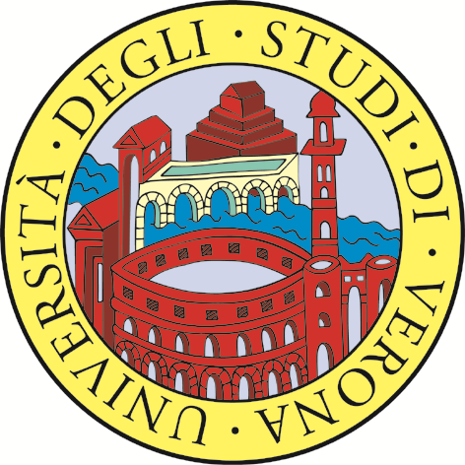
Università di Verona

2-3 dicembre 2016

Aula Magna del Polo Didattico “G. Zanotto”
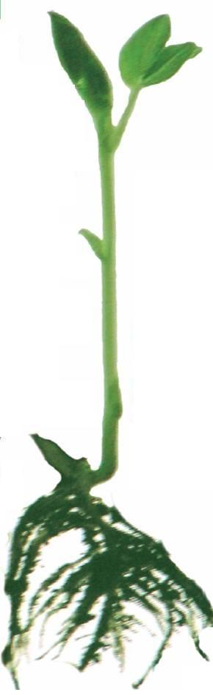
Viale dell’Università, Verona

Le radici dei diritti
12° Convegno Annuale

I diritti nella rete

in collaborazione con

Filo di Arianna; Fuori Aula Network; Isolina e…; Istituto veronese per la storia della Resistenza e dell’età contemporanea; IVRES, Associazione Veronese Ricerche Economiche Sociali; Libre! Società Cooperativa; rEsistenze-associazione per la memoria e la storia delle donne in Veneto; Segretariato Italiano Studenti in Medicina di Verona; Vivi in Europa
Venerdì 2 dicembre

8,45 Apertura del Convegno
Nicola Sartor, Magnifico Rettore dell’Università di Verona

9,00 La rete uno strumento potente pieno di insidie. Il programma DE.CI.DI.
Pier Cesare Rivoltella, Direttore CREMIT Università Cattolica del Sacro Cuore, Milano

9,45 Domande e discussione

10,15 Pausa Caffè

10,45 I reati nella rete
Federica Iovene, Magistrato Ordinario, Tribunale di Bolzano

11,30 Domande e discussione

12,00 MABASTA - Movimento Anti Bullismo Animato da Studenti Adolescenti -
Daniele Manni (docente), Giorgio Armillis, Francesca Laudisa, Istituto “Galilei Costa”, Lecce

12.45 Domande e discussione

13.15 Chiusura prima giornata

Sabato 3 dicembre

9,00 Il terrorismo in rete
Roberto Flor, Università di Verona

9,40 Domande e discussione

10,00 Pausa Caffè

10,30 Le rivolte arabe e la rete
Viviana Mazza, Giornalista del Corriere della Sera

11,10 Domande e discussione

11,30 Dalla relazione in rete a quella sociale: le Social Street
Federico Bastiani, Social Street di via Fondazza, Bologna; Maria Antonietta Bergamasco, Social Street di via XX Settembre, Verona

12,15 Domande e discussione
12,30 SBAM - Stop Bullying Adopt Music -
Elisabetta D’Errico (docente), Amelia Miccoli, Noemi Murrone, Istituto “Galilei Costa”, Lecce

13.15 Chiusura del Convegno
Il convegno è stato organizzato anche grazie al contributo economico o di servizi di:

- Comitato Unico di Garanzia, Università di Verona
- Comunicazione Integrata, Università di Verona
- Dipartimento Culture e Civiltà, Università di Verona
- Dipartimento di Diagnostica e Medicina di Comunità, Università di Verona
- Dipartimento di Scienze Giuridiche, Università di Verona
- IPSSAR “A. Berti”, Verona

Comitato Organizzatore:
- Gruppo “Radici dei Diritti” dell’Ateneo di Verona
Elda Baggio, Giancarlo Beltrame, Anita Conforti, Alessandra Cordiano, Marina Garbellotti, Donata Gottardi, Roberto Leone, Licinia Ricottilli, Gian Paolo Romagnani, Maurizio Zangarini
- Insegnanti delle Scuole
Cesarina Amatore (IPSIA “G. Giorgi”, Verona), Cristina Antonini (Liceo “N. Copernico”, Verona), Patrizia Buffa (Liceo “G. Fracastoro”, Verona), Francesco Dalla Costa (ISIS “L. Calabrese – P. Levi”, S. Pietro in Cariano), Claudio Ferrari (ITC "A. Pasoli", Verona), Gaia Guarienti (ITC “I. Pindemonte”, Verona), Agata La Terza, Maria Lima (Istituto “E. Bolisani”, Villafranca di Verona), Elena Lonardi (IPSAR “L. Carnacina”, Valeggio), Maria Magotti (ITC “I. Pindemonte”, Verona), Maria Rosa Marai, Paola Mosconi, Lucia Olini (Liceo “Messedaglia”, Verona), Anna Maria Pilloni, Marina Romeo (Liceo “C. Montanari”, Verona), Elena Saladino (ITC "A. Pasoli", Verona), Piergiorgio Sartori (Istituto “Seghetti”, Verona), Chiara Stella (XVIII I.C., Verona), Simonetta Spangaro (Liceo “C. Montanari”, Verona), Alessandra Zangrandi (Liceo “Messedaglia”, Verona), Biancamaria Zuccollo (ITET “A. Ceccato”, Thiene)
- Rappresentanti Associazioni
Lia Arrigoni (Libre! Società Cooperativa), Valentina Catania (rEsistenze-associazione per la memoria e la storia delle donne in Veneto), Andrea Diani (Fuori Aula Network), Maria Geneth (Filo di Arianna), Marisa Mazzi (Isolina e…), Nadia Olivieri (Istituto veronese per la storia della Resistenza e dell’età contemporanea), Gabriella Poli (IVRES, Associazione Veronese Ricerche Economiche Sociali)

Per informazioni/contatti/prenotazioni:
Tel.: 045-8027612; 045-8124695 Fax: 045-8124876
E-mail: elda.baggio@univr.it; roberto.leone@univr.it

